Муниципальное бюджетное общеобразовательное учреждение
средняя общеобразовательная школа № 15
346406 г. Новочеркасск ул. Клещева 39

Рассмотрена  на заседании МО учителей  _______________________  Руководитель МО  _______________( Ф.И.О.)  Протокол от_______201_г.  №___ |  | УТВЕРЖДАЮ  Директор МОУ СОШ № 15 _____________А.В. Сокиркина  приказ от _____ 201_г. № ____
Согласована
Председатель МС
____________Е.А.Ефимова
Протокол от_______201_г.
№ ___

Контрольно-измерительный материал
по ликвидации академической задолженности
по алгебре 7 класс
за 2017- 2018 учебный год

Разработал учитель математики
^{(предмет в род. пад.)}
Бурлуцкая А.В.
^{(фамилия, инициалы, подпись)}
без категории
^{(квалификационная категория)}

№ | Ф.И.О.  учащегося, имеющего академическую задолженность | Класс | Предмет
1 | Дешина Виктория Викторовна | 7 а | алгебра
2 | Чернецов АлександрАлександрович | 7 а | алгебра

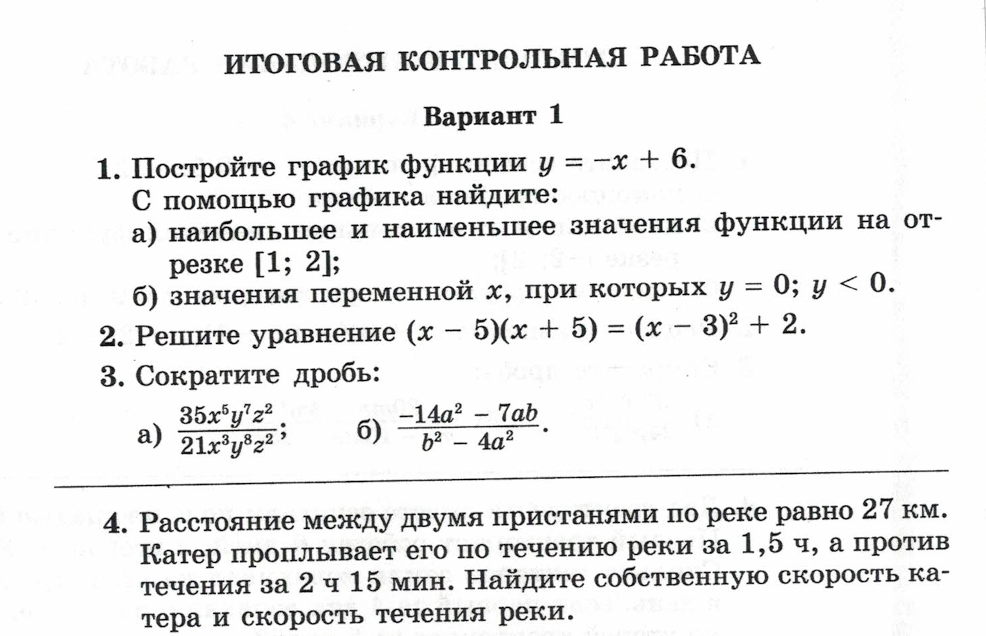
5.
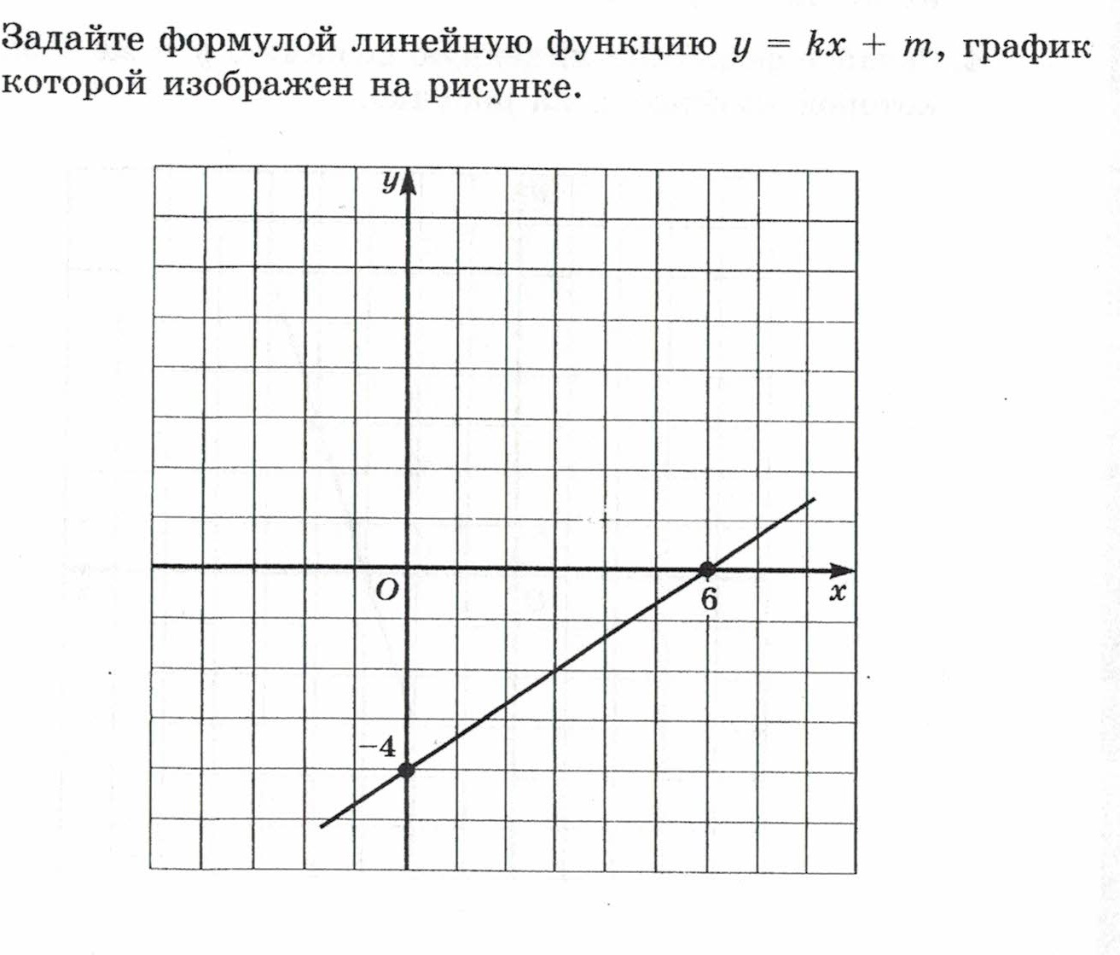
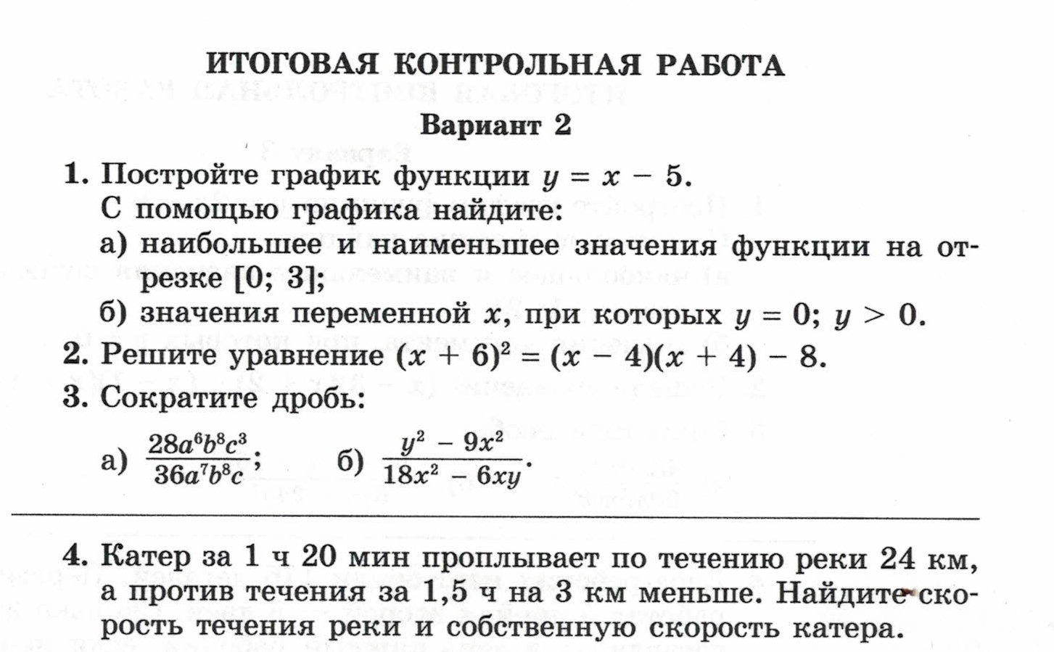
5.
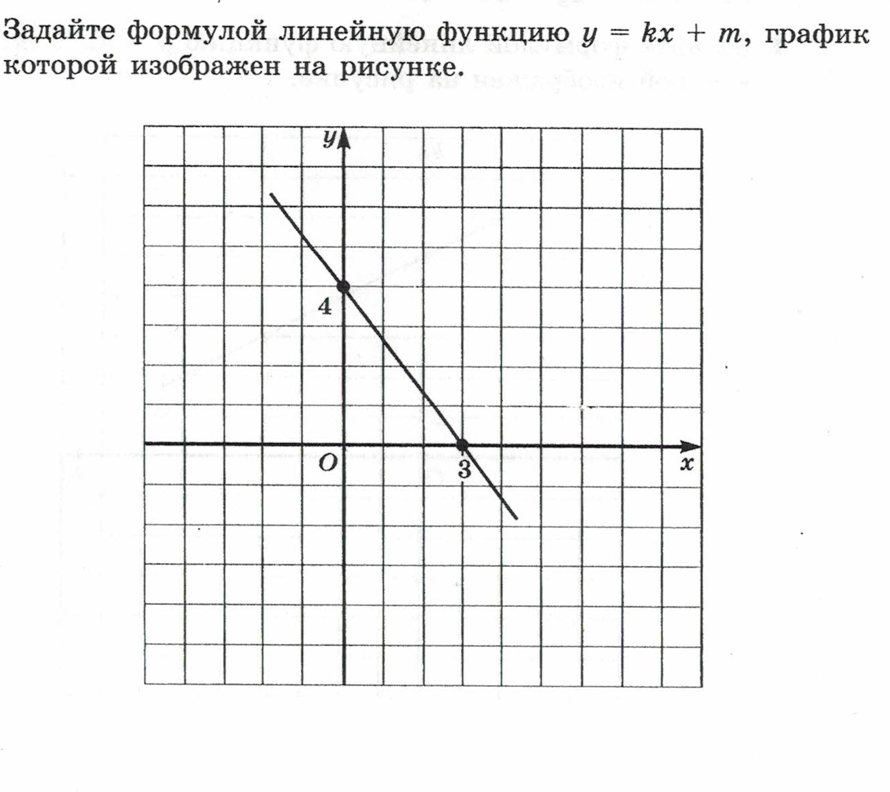
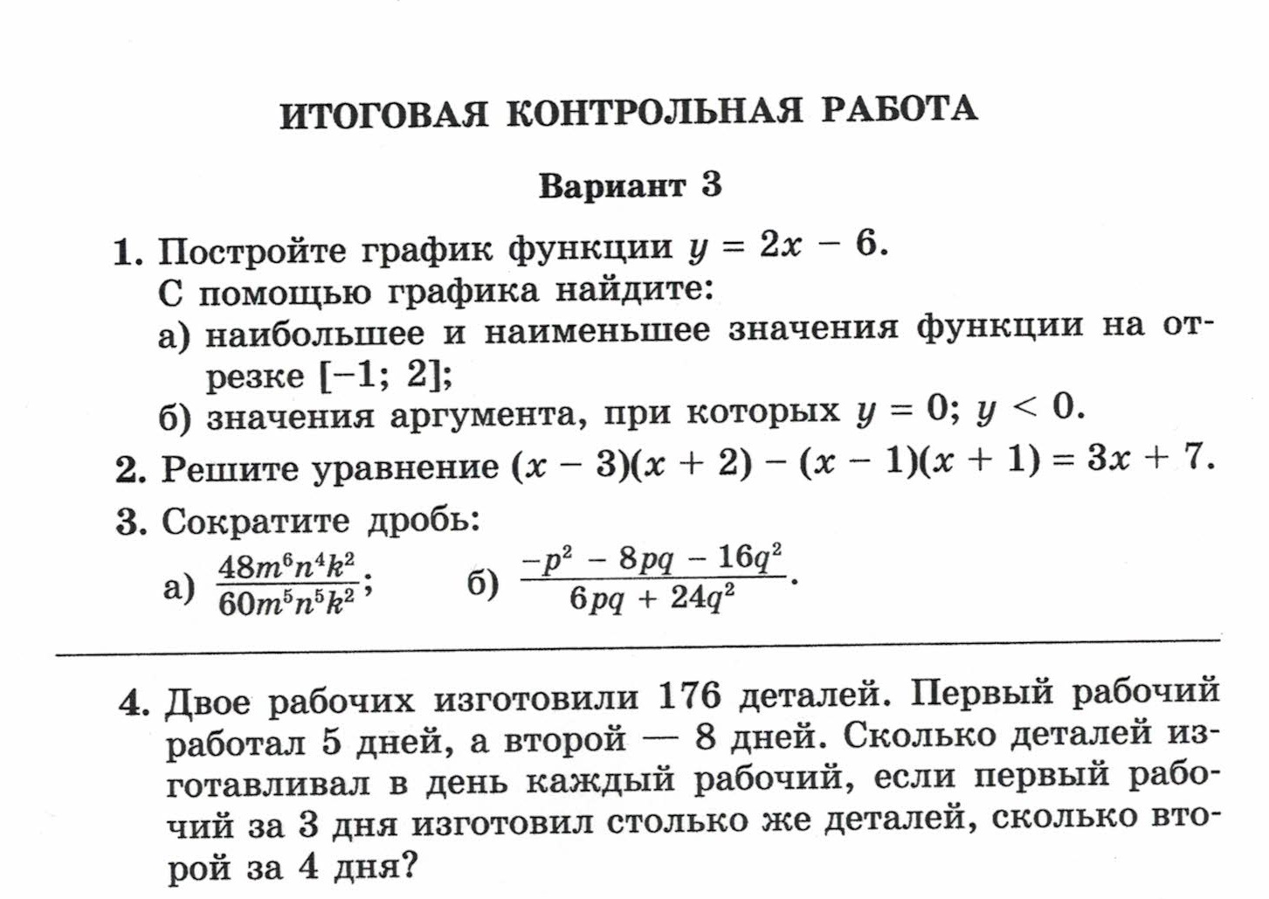
5.
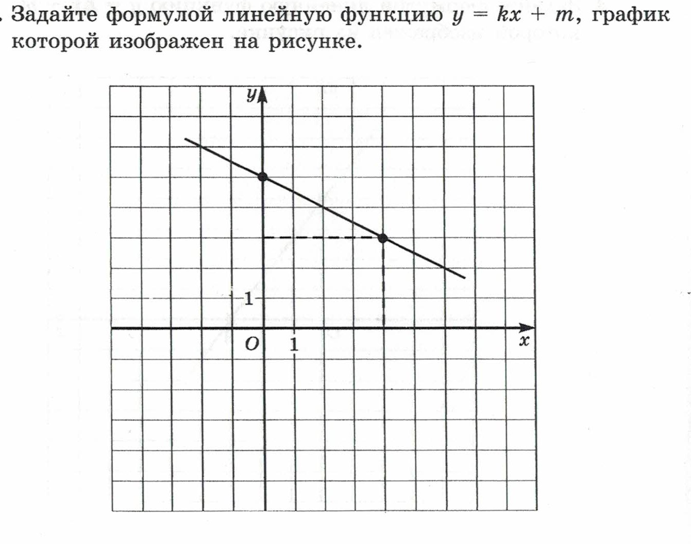
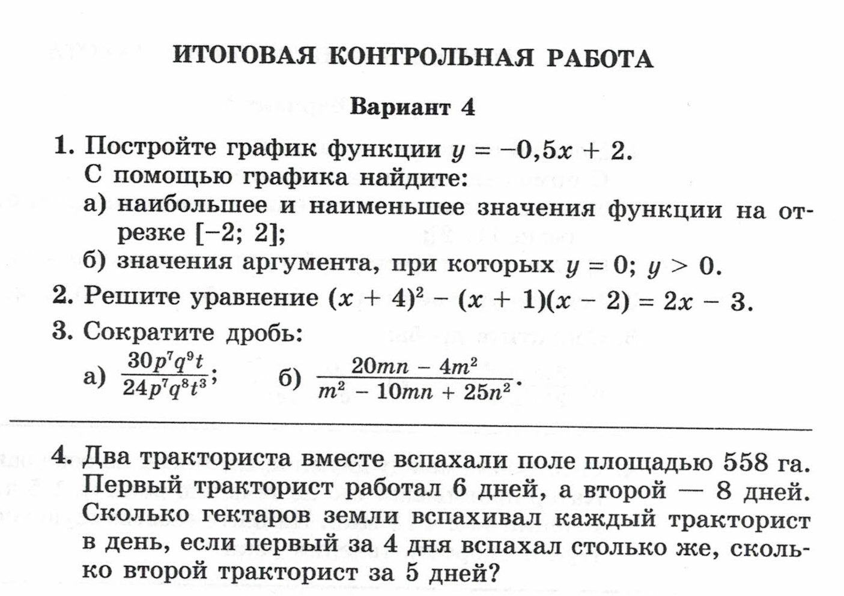
5.
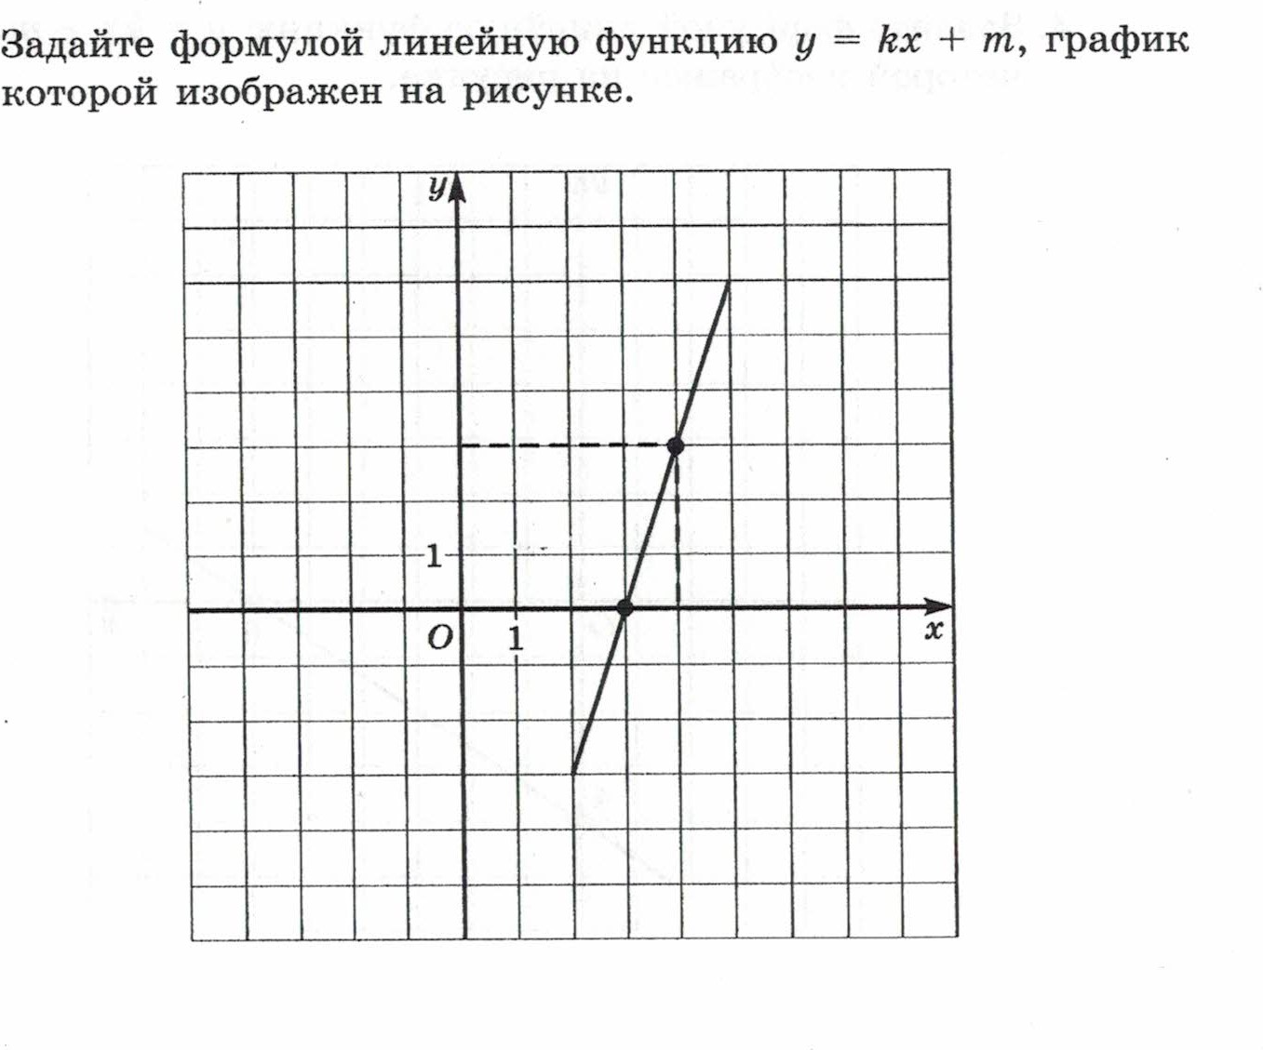

Критерии оценивания
Отметка «5» ставится, если:
работа выполнена полностью; в логических рассуждениях и обосновании решения нет пробелов и ошибок; в решении нет математических ошибок (возможна одна неточность, описка, не являющаяся следствием незнания или непонимания учебного материала).

Отметка «4» ставится, если:
работа выполнена полностью, но обоснования шагов решения недостаточны (если умение обосновывать рассуждения не являлось специальным объектом проверки);
допущена одна ошибка или два-три недочета в выкладках, рисунках, чертежах или графиках (если эти виды работы не являлись специальным объектом проверки).

Отметка «3» ставится, если:
допущены более одной ошибки или более двух-трех недочетов в выкладках, чертежах или графиках, но учащийся владеет обязательными умениями по проверяемой теме.

Отметка «2» ставится, если:
допущены существенные ошибки, показавшие, что учащийся не владеет обязательными умениями по данной теме в полной мере.

